11. SINIF FİZİK SORUMLULUK SINAVI
Türkiye Yüzyılı Maarif Modeli • Toplam 100 Puan
Adı Soyadı: |  | Sınıf / No:
Okul: |  | Tarih:
Konu ve Puan Dağılımı
Ünite | Konu / Kapsam | Soru | Puan
Kuvvet ve Hareket | Serbest düşme | 1 | 12
Kuvvet ve Hareket | Newton yasaları, serbest cisim diyagramı ve sürtünme | 2 | 12
Kuvvet ve Hareket | Düzgün çembersel hareket | 3 | 12
Kuvvet ve Hareket | İki boyutta sabit ivmeli hareket; limit hız kavramı | 4, 6, 8 | 14
Elektrik ve Manyetizma | Elektriksel kuvvet ve alan; manyetik alan ve kuvvet; indüksiyon; motor, jeneratör ve transformatör | 6-8 | 20
Optik | Kırılma ve Snell Yasası | 5 | 12
Optik | Aydınlanma, aynalar, görünür derinlik, fiber optik, prizmalar ve mercekler | 6-8 | 18
 | TOPLAM |  | 100
Not: 1-5. sorular açık uçludur. 6. soru eşleştirme, 7. soru boşluk doldurma, 8. soru doğru-yanlış türündedir.
SORULAR
1. Soru (12 Puan)
Hava direncinin ihmal edildiği bir ortamda bir cisim, yerden 45 m yükseklikten serbest bırakılıyor. Yer çekimi ivmesini g = 10 m/s² alınız.
a) Cismin 2 s sonraki hızının büyüklüğünü bulunuz. (4 puan)
................................................................................................................................................
b) İlk 2 s içinde aldığı düşey yolu bulunuz. (4 puan)
................................................................................................................................................
c) Cismin yere kaç saniyede ulaştığını ve yere çarpmadan hemen önceki hızının büyüklüğünü bulunuz. (4 puan)
................................................................................................................................................
2. Soru (12 Puan)
5 kg kütleli bir sandık yatay bir zeminde sağa doğru 20 N büyüklüğünde yatay kuvvetle çekiliyor. Sandık hareket hâlindedir ve kinetik sürtünme katsayısı 0,20’dir. g = 10 m/s² alınız.
a) Sandığa etki eden kuvvetleri serbest cisim diyagramı üzerinde gösteriniz. (4 puan)
................................................................................................................................................
b) Kinetik sürtünme kuvvetinin büyüklüğünü bulunuz. (4 puan)
................................................................................................................................................
c) Sandığın net kuvvetini ve ivmesini bulunuz. (4 puan)
................................................................................................................................................
3. Soru (12 Puan)
2 kg kütleli bir cisim, yarıçapı 2 m olan çembersel yörüngede 4 m/s sabit süratle hareket ediyor.
a) Cismin merkezcil ivmesinin büyüklüğünü bulunuz. (4 puan)
................................................................................................................................................
b) Cisme etki eden merkezcil kuvvetin büyüklüğünü bulunuz. (4 puan)
................................................................................................................................................
c) Cismin herhangi bir noktadaki çizgisel hız vektörünün ve merkezcil ivme vektörünün yönlerini açıklayınız. (4 puan)
................................................................................................................................................
4. Soru (12 Puan)
Bir top, yerden 20 m yükseklikteki yatay bir platformun kenarından 10 m/s büyüklüğünde yatay hızla ayrılıyor. Top yalnızca yer çekimi etkisinde iki boyutta sabit ivmeli hareket yapıyor. Hava direncini ihmal ediniz ve g = 10 m/s² alınız.
a) Topun yere ulaşma süresini bulunuz. (4 puan)
................................................................................................................................................
b) Bu sürede yatay doğrultuda aldığı yolu bulunuz. (4 puan)
................................................................................................................................................
c) Top yere ulaşmadan hemen önce yatay ve düşey hız bileşenlerinin büyüklüklerini bulunuz. (4 puan)
................................................................................................................................................
5. Soru (12 Puan)
Aşağıdaki şekilde K, L ve M saydam ortamlarında ilerleyen tek renkli bir ışının izlediği yol gösterilmiştir. Yüzeyler birbirine paraleldir.
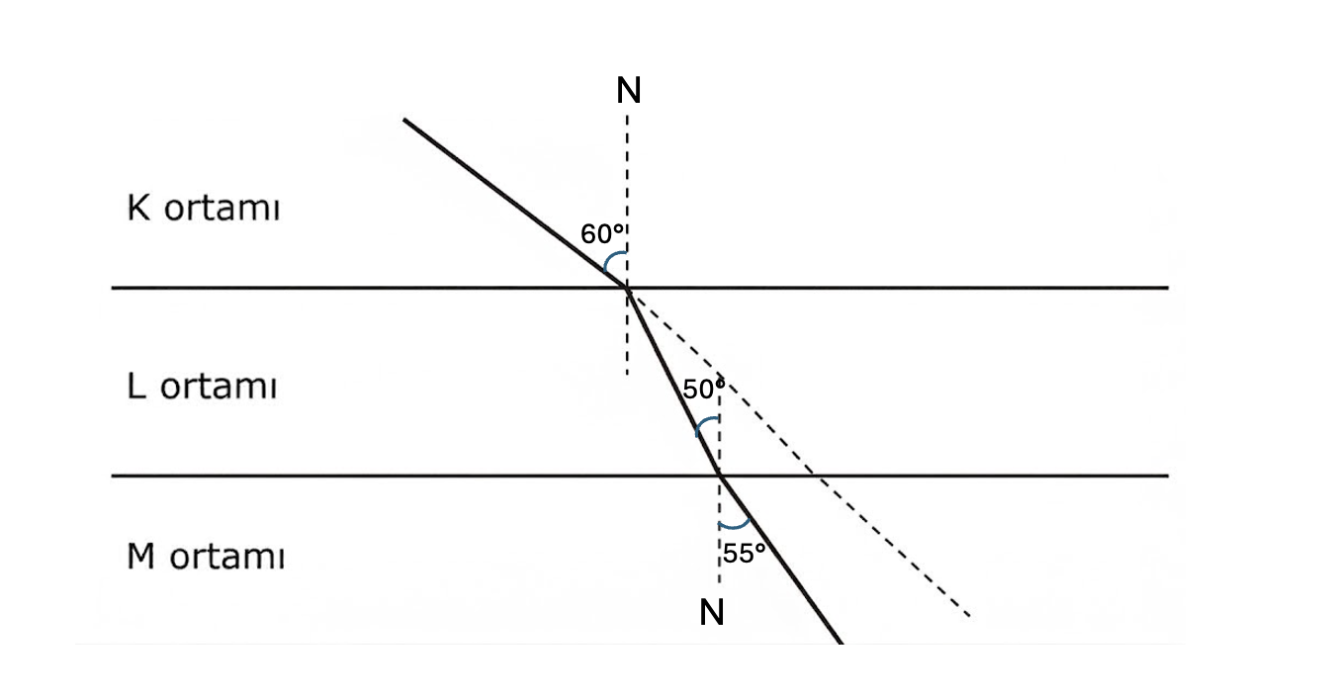
a) K, L ve M ortamlarının kırıcılık indislerini büyükten küçüğe sıralayınız. Gerekçenizi kısaca yazınız. (4 puan)
................................................................................................................................................
b) Işık K ortamından L ortamına geçerken; ardından L ortamından M ortamına geçerken sürati nasıl değişir? Açıklayınız. (4 puan)
................................................................................................................................................
c) Işık L ortamından M ortamına gönderildiğinde gelme açısı yeterince büyütülürse hangi olay gözlenebilir? Gerçekleşme koşulunu yazınız. (4 puan)
................................................................................................................................................
6. Soru - Eşleştirme (10 Puan)
Aşağıdaki kavramları uygun açıklamalarla eşleştiriniz. Her kavram bir kez kullanılacaktır. (Her doğru eşleştirme 1 puan)
A | Limit hız | F | Düzlem ayna
B | Faraday kafesi | G | Çukur ayna
C | Elektromıknatıs | H | Tümsek ayna
D | Elektrik motoru | I | Yakınsak mercek
E | Jeneratör | J | Iraksak mercek
1. Hava direnci arttıkça net kuvvetin sıfır olduğu durumda ulaşılan sabit hız.
2. İletken bir dış yüzey kullanılarak iç bölgenin elektriksel etkilerden korunmasını sağlayan yapı.
3. Elektrik akımı geçtiğinde manyetik özellik kazanan düzenek.
4. Elektrik enerjisini mekanik enerjiye dönüştüren araç.
5. Mekanik enerjiyi elektrik enerjisine dönüştüren araç.
6. Cisim ile aynı boyda, düz ve sanal görüntü oluşturan ayna.
7. Paralel ışınları odaklayabilen küresel ayna.
8. Görüş alanını genişletmek amacıyla araçların yan aynalarında kullanılan ayna.
9. Paralel ışınları bir noktada toplayabilen mercek.
10. Paralel ışınları dağıtan mercek.
Cevaplar: 1-___ 2-___ 3-___ 4-___ 5-___ 6-___ 7-___ 8-___ 9-___ 10-___
7. Soru - Boşluk Doldurma (15 Puan)
Aşağıdaki cümleleri uygun fizik kavramlarıyla tamamlayınız. (Her boşluk 1 puan)
1. İki noktasal yük arasındaki elektriksel kuvveti açıklayan yasa __________ Yasasıdır.
2. Birim pozitif deneme yüküne etki eden elektriksel kuvveti tanımlayan vektörel büyüklüğe elektriksel __________ denir.
3. Bir mıknatısın dışındaki manyetik alan çizgileri __________ kutuptan çıkar ve güney kutba girer.
4. Akım geçen uzun düz telin çevresinde manyetik alan çizgileri tel merkezli __________ biçimindedir.
5. Çok sayıda sarımdan oluşan akım makarasına __________ adı da verilir.
6. Bir yüzeyden geçen manyetik alanın ölçüsüne manyetik __________ denir.
7. Manyetik akının değişmesi sonucu devrede gerilim oluşması olayına elektromanyetik __________ denir.
8. Yönü ve büyüklüğü periyodik olarak değişen akıma __________ akım denir.
9. Alternatif gerilimi yükseltmek veya düşürmek amacıyla kullanılan araca __________ denir.
10. Bir ışık kaynağının birim zamanda yaydığı toplam ışık miktarına ışık __________ denir.
11. Bir yüzeye düşen ışık akısının yüzey alanına oranıyla ilişkili niceliğe __________ denir.
12. Işığın boşluktaki süratinin bir ortamdaki süratine oranına ortamın ışığı __________ indisi denir.
13. Çok kırıcı ortamdan az kırıcı ortama geçişte, kırılma açısının 90° olduğu gelme açısına __________ açısı denir.
14. Işığı tam yansıma ile ileten ince saydam yapılara __________ optik denir.
15. Beyaz ışığın prizmadan geçerken renklerine ayrılmasına ışığın __________ denir.
8. Soru - Doğru / Yanlış (15 Puan)
Aşağıdaki ifadelerin başına doğru ise D, yanlış ise Y yazınız. (Her doğru cevap 1 puan)
1. ( ) Limit hıza ulaşan bir cisme etki eden bileşke kuvvet sıfırdır.
2. ( ) Noktasal yükler arasındaki elektriksel kuvvet, yükler arasındaki uzaklığın karesiyle ters orantılıdır.
3. ( ) Elektriksel alan vektörel bir büyüklüktür.
4. ( ) Faraday kafesi, iletken bir dış yüzey kullanılarak iç bölgenin elektriksel etkilerden korunmasına yardımcı olur.
5. ( ) Mıknatısların aynı kutupları birbirini çeker.
6. ( ) Akım makarasından geçen akım artırılırsa merkez eksenindeki manyetik alan büyüklüğü artar.
7. ( ) Manyetik alanda akım geçen düz tele etki eden kuvvet, tel manyetik alana paralelken en büyüktür.
8. ( ) İdeal bir transformatörün çalışması için değişen manyetik akı gerekir.
9. ( ) Düzlem aynada görüntünün aynaya uzaklığı cismin aynaya uzaklığına eşittir.
10. ( ) Tümsek ayna, gerçek ve ters görüntü oluşturur.
11. ( ) Işık bir saydam ortamdan başka bir ortama geçerken frekansı değişir.
12. ( ) Tam yansıma, ışık çok kırıcı ortamdan az kırıcı ortama geçerken uygun koşullarda gerçekleşebilir.
13. ( ) Su içindeki bir cisim, havadan bakıldığında gerçek konumundan daha derinde görünür.
14. ( ) Fiber optik kablolarda ışığın iletilmesinde tam yansıma olayından yararlanılır.
15. ( ) Yakınsak mercek, asal eksene paralel gelen ışınları odak noktasında toplayabilir.

CEVAP ANAHTARI
1. Soru
a) v = g·t = 10·2 = 20 m/s. b) y = ½·g·t² = ½·10·4 = 20 m. c) 45 = ½·10·t² → t = 3 s; yere çarpmadan hemen önce v = 10·3 = 30 m/s.
2. Soru
a) Kuvvetler: aşağı doğru ağırlık G = 50 N, yukarı doğru normal N = 50 N, sağa 20 N uygulanan kuvvet, sola kinetik sürtünme. b) fₖ = μₖ·N = 0,20·50 = 10 N. c) Fnet = 20 − 10 = 10 N; a = Fnet/m = 10/5 = 2 m/s² sağa.
3. Soru
a) aₘ = v²/r = 16/2 = 8 m/s². b) Fₘ = m·aₘ = 2·8 = 16 N. c) Çizgisel hız yörüngeye teğet, merkezcil ivme merkeze doğrudur.
4. Soru
a) Işın K’den L’ye geçerken normale yaklaştığı için nL > nK olur. L’den M’ye geçerken normalden uzaklaştığı için nL > nM olur. Şekilde M ortamındaki ışın, K ortamındakine göre normale daha yakın olduğundan nM > nK sonucuna ulaşılır. Buna göre sıralama nL > nM > nK şeklindedir.
b) Işık K’den L’ye geçerken daha kırıcı ortama girdiği için sürati azalır. L’den M’ye geçerken daha az kırıcı ortama geçtiği için sürati artar. c) Işık L ortamından M ortamına gönderildiğinde ve gelme açısı sınır açısından büyük olduğunda tam yansıma gerçekleşebilir.
a) n₁·sin i = n₂·sin r → 1·0,8 = (4/3)·sin r → sin r = 0,6 → r = 37°. b) Sürat ve dalga boyu azalır, frekans değişmez. c) Işık sudan havaya geçerken gelme açısı sınır açısından büyük olursa tam yansıma gerçekleşir.
6. Soru
1-A, 2-B, 3-C, 4-D, 5-E, 6-F, 7-G, 8-H, 9-I, 10-J.
7. Soru
1) Coulomb 2) alan 3) kuzey 4) çember 5) solenoid 6) akı 7) indüksiyon 8) alternatif (değişken) 9) transformatör 10) akısı 11) aydınlanma 12) kırma 13) sınır 14) fiber 15) renklerine ayrılması (dağılması).
8. Soru
1-D, 2-D, 3-D, 4-D, 5-Y, 6-D, 7-Y, 8-D, 9-D, 10-Y, 11-Y, 12-D, 13-Y, 14-D, 15-D.
Puanlama Notu
1-5. soruların her biri 12 puandır. İşlem sorularında doğru yöntem kullanılıp yalnızca aritmetik hata yapılmışsa uygun kısmi puan verilebilir. 6. soruda her eşleştirme 1 puan, 7 ve 8. sorularda her madde 1 puandır.

